รายงานการปฏิบัติราชการประจำเดือน เมษายน 2569
ประจำปีงบประมาณ พ.ศ. 2569
สถานีตำรวจภูธรแสนสุข

โครงการ : การรับคำแจ้งความร้องทุกข์/การดำเนินคดี
กิจกรรม : การอำนวยความยุติธรรมทางอาญา
4. งานสอบสวน

ภายใต้อำนวยการของ พ.ต.อ.ณรัฐช์พงศ์ อุดมศรี ผกก.สภ.แสนสุข, พ.ต.ท.ไพศิลป์ แก้วสีขาว รอง ผกก.(สอบสวน)สภ.แสนสุข สั่งการให้ ร.ต.ต.ธนายุทธ เจียนมะเริง รอง สว.(ป.)สภ.แสนสุข (ทำหน้าที่ธุรการงานคดี) รวบรวมผลการการรับการแจ้งความร้องทุกข์/การดำเนินคดี ประจำเดือน เมษายน 2569 ดังนี้

ลำดับ | จำนวนคดี | ประเภทของคดี |  | ผลการดำเนินการ |  | หมายเหตุ
ลำดับ | จำนวนคดี | อาญา | จราจร | ส่งพนักงานอัยการ | อยู่ระหว่างดำเนินการ | หมายเหตุ
 | 114 | 113 | 1 | 100 | 14
รวม | 114 | 113 | 1 | 100 | 14

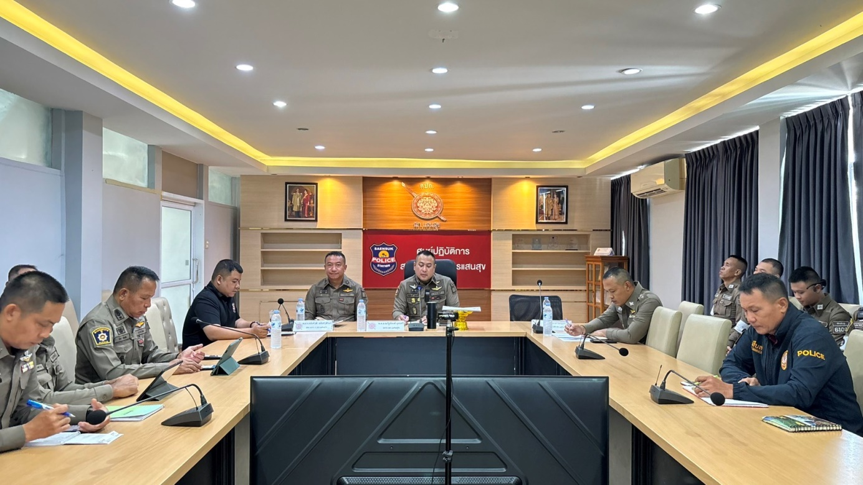
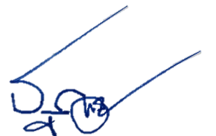
ตรวจแล้วถูกต้อง

ร.ต.ต.
(ธนายุทธ เจียนมะเริง)
รอง สว.(ป.) สภ.แสนสุข
ทำหน้าที่ธุรการงานคดี

